Математическая статистика — это раздел математики, посвященный методам сбора, анализа и обработки статистических данных для научных и практических целей.
Статистические данные - данные, полученные в результате обследования большого числа объектов или явлений (то есть, математическая статистика имеет дело с массовыми явлениями).

Статистический анализ данных

Описательная статистика
descriptive statistics

Индуктивная статистика
inferential statistics

описательная статистика | аналитическая статистика (теория статистических выводов)
методы описания статистических данных, представления их в форме таблиц, распределений и пр. | обработка данных, полученных в ходе эксперимента, и формулировка выводов, имеющих прикладное значение для конкретной области человеческой деятельности.  Теория статистических выводов тесно связана с другой математической наукой — теорией вероятностей и базируется на ее  математическом аппарате

Предметом изучения в статистике являются изменяющиеся (варьирующие) признаки, которые иногда называют статистическими признаками.

Наличие общего признака является основой для образования статистической совокупности. Таким образом, статистическая совокупность - это результат описания или измерения общих признаков объектов исследования.

Измерение – это приписывание числовых форм объектам или событиям в соответствии с определенными правилами.

Признаки и переменные – это измеряемые явления. Значения признака определяются при помощи специальных шкал наблюдения.

В 1946 году Стенли Стивенсом предложена классификация из 4 типов шкал измерения:
- номинативная, или номинальная, или шкала наименований;
- порядковая, или ординальная, шкала;
- интервальная, или шкала равных
интервалов;
- шкала равных отношений.

Стэнли Смит Стивенс (Stanley Smith Stevens; 1906-1973)

Данные – результаты некоторого количества измерений какой- либо ПЕРЕМЕННОЙ (признака) или Переменных (признаков) – variable. Например: вес, длина тела, пол, окрас, температура
.....

ДАННЫЕ


Категориальные (качественные)
Количественные

(числовые)

Номинальные
nominal
Категории
Порядковые
ordinal
Категории
шкала отношений
ratio scale
интервальная шкала
interval scale

взаимоисключающие взаимоисключающие

(альтернативные) и неупорядоченные (их нельзя
выстроить в
последователь-
ность)
(альтернативные)
и упорядоченные (могут быть упорядочены; размер интервалов на шкале неодинаковый)

Дискретные
discrete
Целочисленные
значения,

Непрерывные
continuous
Любые значения
в определенном

Потеря информации и точности
типичные для счета
интервале

шкала отношений (ratio scale):
- размер интервалов на протяжении всей шкалы одинаковый;
- существует реальное нулевое значение. Примеры: масса тела, размер выводка, объём

интервальная шкала (interval scale):
- размер интервалов на протяжении всей шкалы одинаковый;
- положение нулевой точки выбрано произвольно. Примеры: температура по Цельсию, время дня, дата

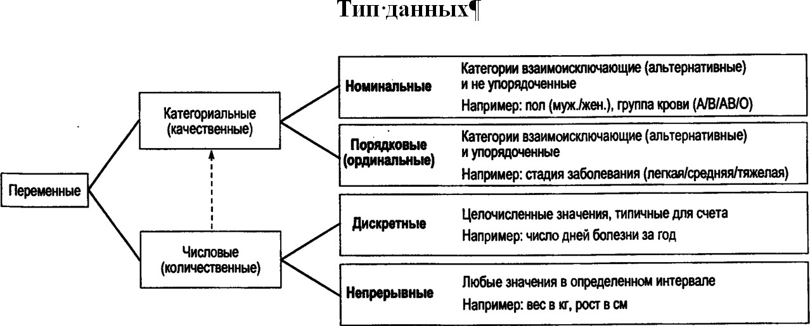

Например, мы изучаем популяцию сурков

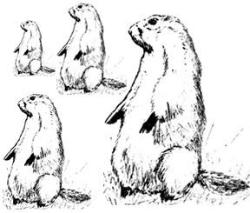


наблюдение

ВЫБОРКА
популяция – совокупность всех интересующих нас объектов

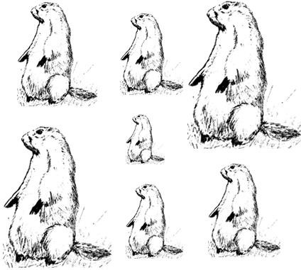

Описательная статистика: ОПИСЫВАЕМ ВЫБОРКУ
Индуктивная статистика: на основе свойств выборки (параметров выборки) делаем заключения о СВОЙСТВАХ ПОПУЛЯЦИИ.
Выборка представляет собой случайным образом отобранную часть
популяции (генеральной совокупности)

Выборка должна быть репрезентативной - её свойства
должны отражать свойства популяции.
Для этого она должна быть случайной (random) – все особи в популяции должны иметь одинаковые шансы попасть в неё, и попадание в выборку одного элемента не должно влиять на попадание другого элемента.

выборка




Пример: если в одну группу поместить зверьков, которые первыми вышли из клетки, а в другую – тех, кто в ней остался, выборки будут неслучайными
клетка

Три основные концепции в анализе данных:

1. Что такое РАСПРЕДЕЛЕНИЕ переменной и как его описывать
- Что такое распределение ВЫБОРОЧНЫХ СРЕДНИХ
и как оно связано с распределением переменной
- Что такое СТАТИСТИКА КРИТЕРИЯ


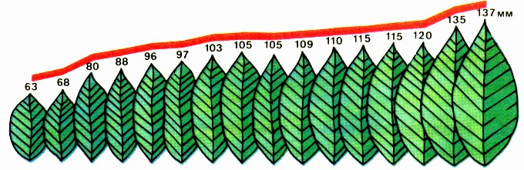

Частотное распределение переменной (frequency distribution) – это соответствие между значениями переменной и их вероятностями (на практике – количеством таких значений в выборке)
Можно представить в виде таблицы или графика

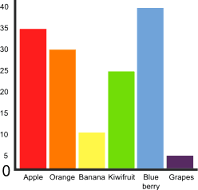
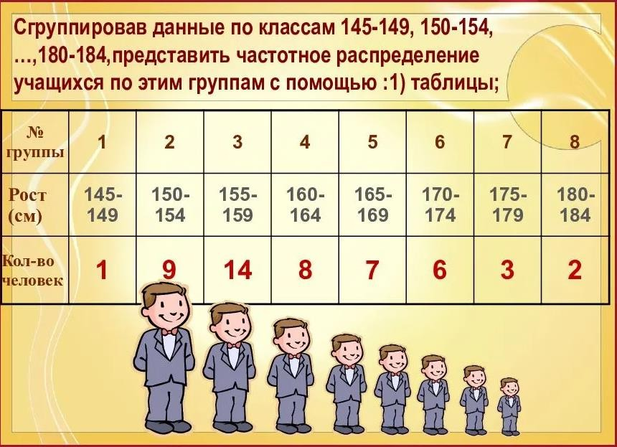

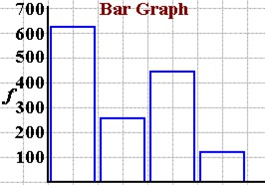
Картинка распределения качественных переменных (bar graph). В русском языке обозначается словом «гистограмма» (не совсем верно).

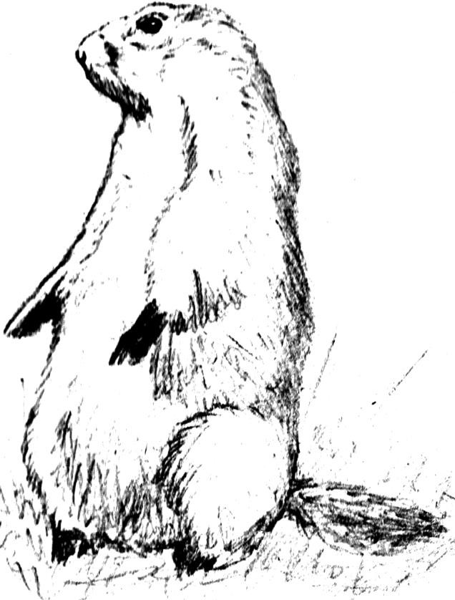
трава
корни плоды
листва

промежутки между
столбиками
Виды пищи

Оставим на некоторое время качественные переменные и
обратимся только к КОЛИЧЕСТВЕННЫМ














Взвешиваем N сурков

- Упорядочим по возрастанию значения переменной
(выстроим сурков от меньшего к большему);

- разобьём их на группы по равным интервалам;




- Получаем вариационный ряд



Вариационный ряд – ряд, в котором сопоставлены (по степени возрастания или убывания) варианты и соответствующие им частоты.

Вариантами (xi) считаются отдельные значения признака, которые он принимает в вариационном ряду.

Частота (fi) число, показывающее, сколько раз повторяется варианта.

Частостью или относительной fi

частотой (wi) – называется отношение частоты к объему выборки (n).
wi = n

Наиболее употребительными графиками для изображения вариационных рядов, т. е. соотношений между значениями признака и соответствующими частотами или относительными частотами, являются:

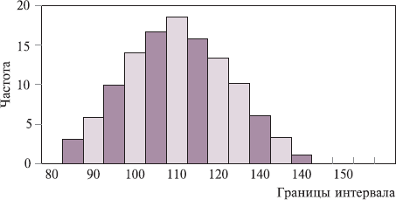
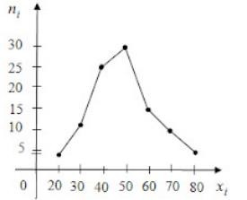
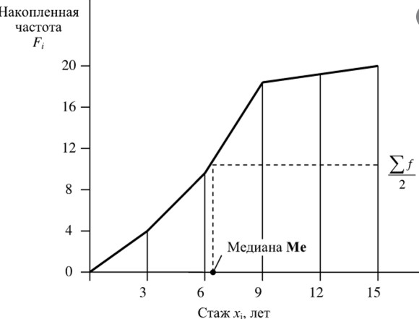
- гистограмма

- полигон

- кумулята

Гистограмма – графическое представление частотного распределения, разбитого по интервалам, где высота столбика отражает ЧАСТОТУ
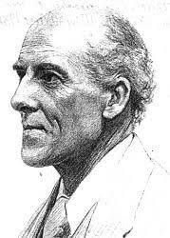
Частота – то, сколько раз встретилось данное значение переменной

Термин «гистограмма» придуман английским математиком и статистиком Карлом Пирсоном, одним из основателей современной статистики

Впервые использовал в одной
из своих лекций в 1891 году. Карл Пирсон
(Karl (Carl) Pearson 1857-1936)

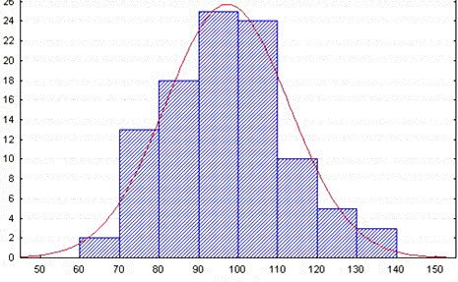
Интервалы должны быть:
- одного размера,
Частота
- не должны иметь общих точек,
- для биологических данных – 10-20 интервалов

Определение числа групп

Масса сурка

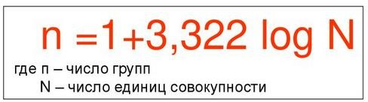
Формула Стерджесса

Полигон используют для дискретных рядов. На оси абсцисс в произвольном масштабе откладывают значения аргумента, а на оси ординат - значения частот или относительных частот.

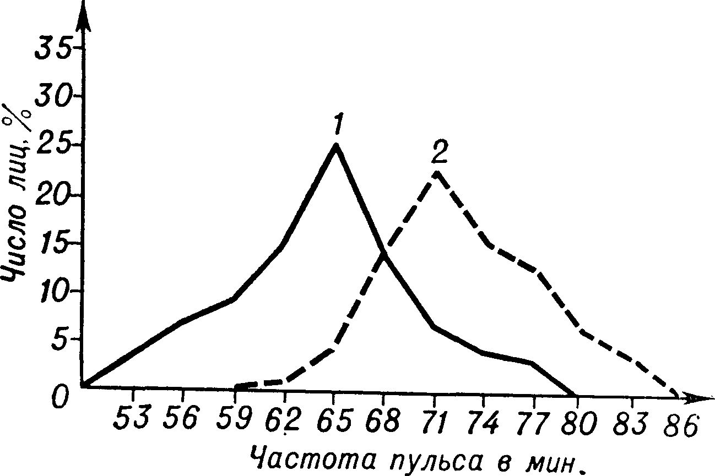
Полигон (кривая распределения) обследованных по частоте пульса: 1 — до физической нагрузки, 2 — после нагрузки.

- Строят точки, координатами которых являются пары соответствующих чисел из вариационного ряда. Полученные точки последовательно соединяют отрезками прямой.
- Крайнюю левую точку соединяют с точкой оси абсцисс, абсцисса которой находится слева от рассматриваемой точки на таком же расстоянии, как абсцисса ближайшей справа точки.

Кумулята служит для графического изображения кумулятивного (с накоплением) вариационного ряда.
  - На оси абсцисс
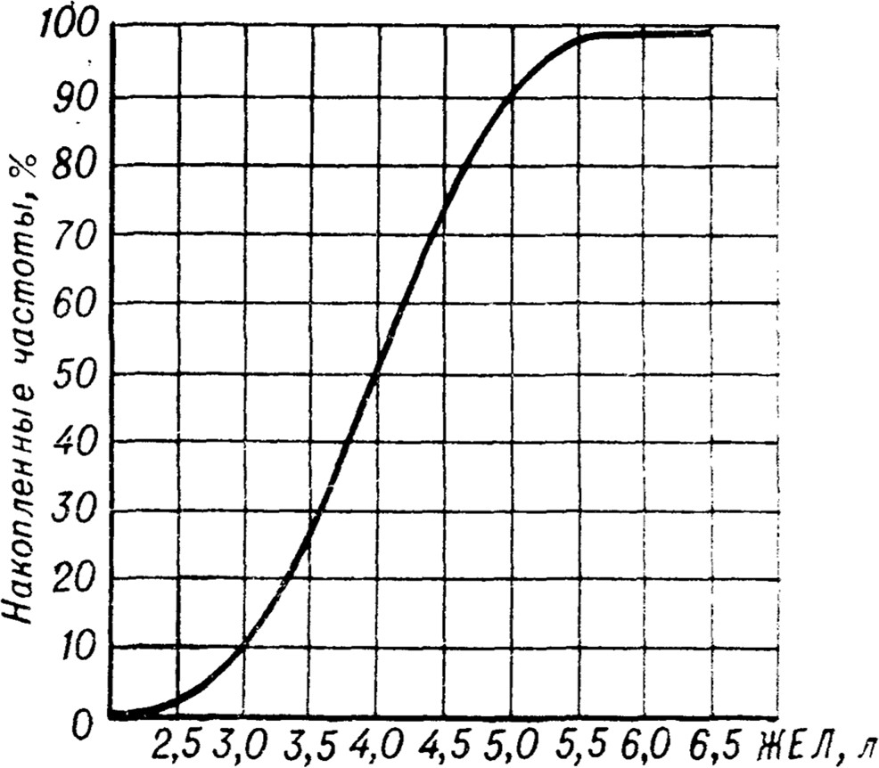
откладывают значения
аргумента, а на оси ординат
- накопленные частоты.

  - Строят точки, абсциссы которых равны вариантам (в случае дискретных рядов) или верхним границам интервалов (в случае интервальных рядов), а ординаты -
соответствующим частотам (накопленным частотам). Эти точки соединяют отрезками прямой.

Отличие графического представления распределения качественных и количественных признаков

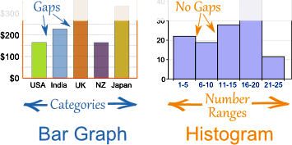

Как описать частотное распределение переменной?
Три ОСНОВНЫЕ ХАРАКТЕРИСТИКИ, которыми можно почти полностью описать большинство распределений

- Меры положения или центральной тенденции
- Меры вариации или изменчивости
- Меры формы

Наша цель – оценить параметры популяции (population parameters) с помощью показателей из выборки (sample statistics)

Речь идёт не только о количественных данных, но и о качественных

Меры положения или центральной тенденции распределения
Количественные данные*

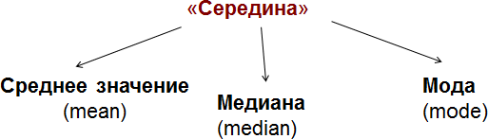

Все они могут служить оценками популяционного среднего. Среднее в выборке – наиболее эффективная и несмещённая оценка.
* - описательная статистика для качественных данных рассматривается в лекции, посвященной анализу качественных данных

Среднее значение – сумма всех значений переменной, делённая на количество значений

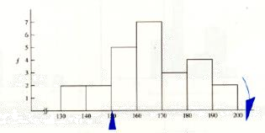
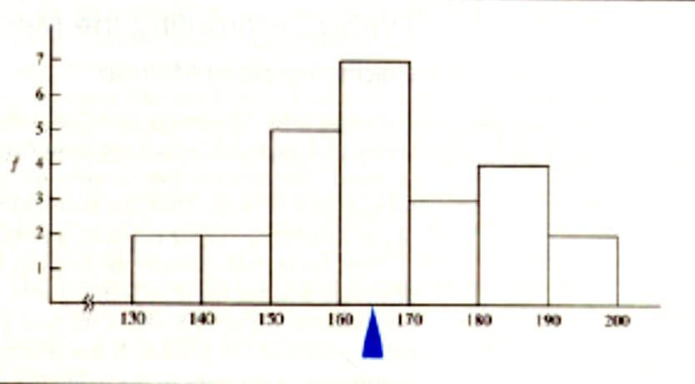
*«balancing point» method

Среднее для популяции
ΣX
Среднее для выборки
∑ X i
X = i
n

μ =
N

Медиана (median) – значение, которое делит распределение пополам (его площадь в т.ч.): половина значений больше медианы, половина – не больше.









Имеет смысл не только для количественных переменных, но и для порядковых! (не для номинальных).
1,0 1,5 3,2 4,1
5,7
6,0
7,1
7,9
9,5
10,4
11,0
Медиана

- Если распределение не симметричное, медиана лучше характеризует центр распределения.
- она содержит меньше информации, чем среднее
(определяется только рангом измерений, а не их значениями)
- но зато она не чувствительна к «аутлаерам» и может применяться даже в случае, если не для всех особей измерения точные.

Распределение можно поделить не только на ДВЕ равные части, но и на:
  - четыре (значения, стоящие на границах - квартили);
  - восемь (... октили);
  - сто (... процентили);
  - N (... квантили).

Квартили (quartiles) делят распределение на четыре части так, что в каждой из них оказывается поровну значений (2-я квартиль = медиана).

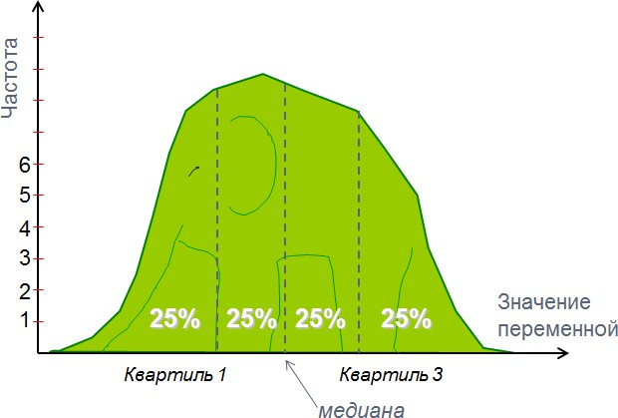
1-я квартиль = 25% процентиль
3-я квартиль = 75%
процентиль

Межквартильный размах
– разница между третьей
и первой квартилями.

Мода (mode) – наиболее часто встречающееся
значение
Существует не только для количественных, но и для
ранговых, и для качественных переменных

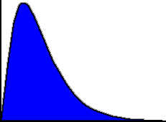
В первую очередь биолога интересует количество мод в распределении, а не мода как таковая

По количеству «максимумов» (мод) распределение:

унимодальное
мультимодальное

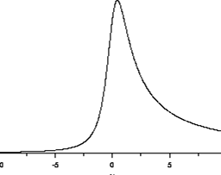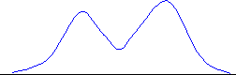

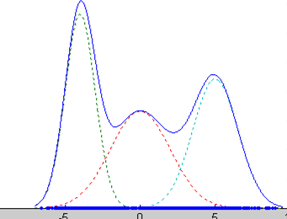
обычно возникают, если популяция имеет
бимодальное
естественные обособленные подгруппы

Мода, медиана и среднее СОВПАДАЮТ для симметричного унимодального распределения

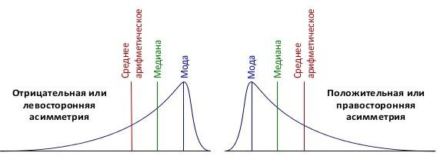

К появлению перекоса чувствительнее всего среднее значение

«Середина» распределения

Тип  средней | Преимущества | Недостатки
Среднее | - Используются все значения набора данных  - Определяется  математически выполнимым  алгебраическим выражением | - Искажено выбросами*  - Искажается асимметричными данными
Медиана | - Не искажается выбросами  - Не искажается  асимметричными данными | - Игнорирует большую часть  информации  - Не определяется алгебраически
Мода | - Легко определяется для  категориальных данных | - Игнорирует большую часть  информации  - Не определяется алгебраически

* - выброс (аномальное значение) - наблюдение, которое отличается от основной части данных и несовместимо с остальными данными

Частотное распределение переменной (frequency distribution)
«Ширина» распределения = Разброс*

Размах
(range)
Стандартное отклонение (standard deviation)

Дисперсия
(variance)

Размах (range) – разность между максимальным и
минимальным значениями = Xn – X1
Хорош тем, что легко считается и имеет «биологический
смысл».
Плох тем, что зависит лишь от 2-х точек из распределения. Недооценивает истинный разброс в популяции. Если в статье приводится размах, следует привести ещё какую- нибудь характеристику разброса.
* Это лишь основные параметры разброса

Стандартное отклонение или средне квадратичное отклонение (standard deviation)

Для выборки: Для популяции:
∑
i
( X − X )
2
i

s = n −1 σ =
∑
(x − μ)
2
i
i
n

Поправка на то, что в выборке разброс всегда будет меньше, чем во всей популяции
Сумма квадратов (sum of squares = SS)

Стандартное отклонение зависит ото всех значений
переменной.
Измеряется в тех же единицах, что и переменная!

Дисперсия (variance)

Для выборки: Для популяции:

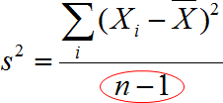
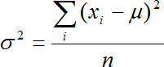

Равна стандартному отклонению в квадрате и содержит почти ту же информацию;
измеряется в единицах переменной, возведённых в
квадрат (что не всегда удобно).

Дисперсия используется скорее в различных статистических тестах, а не в описательной статистике

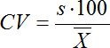
Коэффициент вариации *
(Coefficient of variation)
Это отношение стандартного отклонения к средней арифметической для выборки, которое выражено в процентах
Даёт понять, насколько на самом деле велик разброс в данных,
независимо от масштаба измерений.
Не годится для данных, измеренных по интервальной шкале (температура, время и пр.)
Чем больше значение коэффициента вариации, тем выше изменчивость (вариабельность) признака в выборке
Обычно используют 3 пороговых значения:
CV – 5% - низкая изменчивость, CV – 10% - средняя изменчивость, CV – 15% - высокая изменчивость
* Мера относительного разброса случайной величины

Разброс распределения

Мера Рассеяния | Преимущества | Недостатки
Размах | - Легко определить | - Используют только два наблюдения
Дисперсия | - Использует каждое наблюдение  - Имеет алгебраическое выражение для вычисления | - Единица измерения квадрат исходных данных  - Восприимчива к выбросам  - Не подходит для асимметричных  распределений данных
Стандартное отклонение | - Использует каждое наблюдение  - Имеет алгебраическое выражение для вычисления  - Единицы измерения те же, что и у исходных данных  - Легко объяснима | - Восприимчива к выбросам  - Не подходит для асимметричных  распределений данных

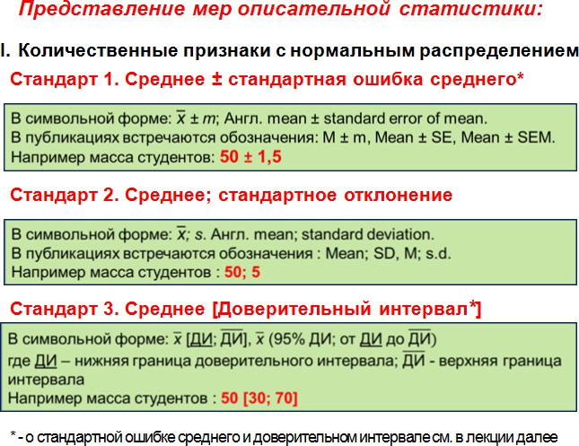

II. Количественные признаки с ненормальным
распределением и порядковые признаки
СТАНДАРТ. Медиана (межквартильный размах*)
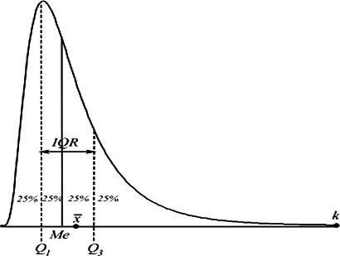
* Межквартильный размах - интервал между нижней квартилью (25-й процентиль) — верхней квартилью (75-й процентиль)

III. Качественные номинальные признаки *

Такие признаки нельзя упорядочить естественным образом. Примеры: вид организма, сорт сельскохозяйственной культуры,
диагноз пациента. Эти данные представляют собой частоты

Частоты: 1) абсолютные (в штуках) или 2) относительные (в
долях единицы, в процентах, в промилле и др.).

СТАНДАРТ Частота [Доверительный интервал]

* - подробнее об описательной статистике качественных признаков смотрите в лекции анализ качественных данных

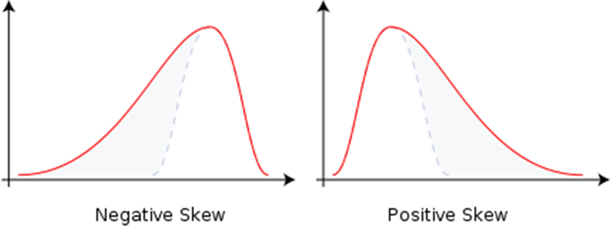

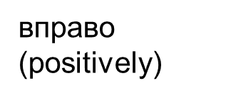

Форма распределения

Асимметрия,
скошенность (skewness)
Характеристики: As=0 симметричное As<0 левосторонее As>0 правостороннее
As - коэффицие́нт асимметри́и
При положительной скошенности распределения правый хвост, как правило, толще левого, а вершина смещена влево. Такое распределение часто называют скошенным вправо (исходя из соотношения толщины хвостов, а не из положения вершины)
При отрицательной скошенности, соответственно, левый хвост, как правило, толще правого, а вершина смещена вправо. Такое распределение называют скошенным влево

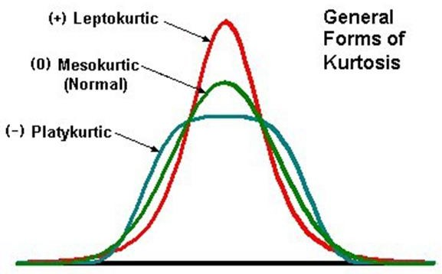
Эксцесс, куртозис (excess, kurtosis)
Характеристики: Ex=0 нормальное
Ex<0 плосковершинное Ex>0 островершинное

Куртозис (kurtosis) является показателем, отражающим остроту
вершины и толщину хвостов одномерного распределения.
Leptokurtic distribution –– это распределение с положительным эксцессом, имеющее острую вершину и толстые хвосты, а platykurtic distribution –– это распределение с отрицательным эксцессом, имеющее плоскую вершину и тонкие хвосты.
Соответственно, mesokurtic distribution –– это распределение, похожее по куртозису на нормальное распределение.

Нормальное распределение (Гауссово):
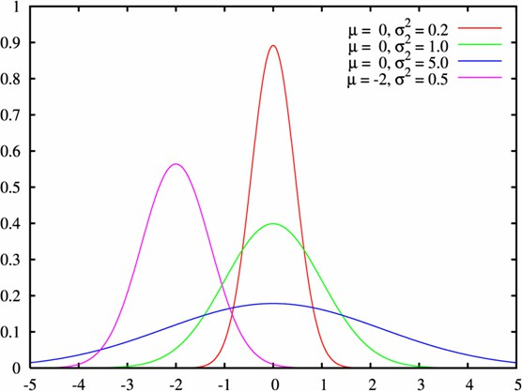
первое знакомство

- Унимодальное
- Симметричное
- Асимптотическое
Это непрерывное распределение

1 − 1 ( X −μ )2
f = e 2 σ
σ 2π

Собственно говоря – это целое семейство нормальных кривых. Форма зависит от значений: μ — математическое ожидание, σ2 — дисперсия

Муавр Абрахам (Moivre Abraham)
"Учение о случаях"


1718 г.


(1667-1754)

Название распределения в честь Гаусса, возможно, не совсем справедливо – первым его описал вовсе не он. Однако оно, в первую очередь, стало известно благодаря его работам
Впервые это распределение как предел биномиального распределения появилось в 1738 году во втором издании работы Муавра «Доктрина случайностей»

Стандартное отклонение (standard deviation):
для нормального распределения = дистанции от среднего
значения до каждой из точек перегиба
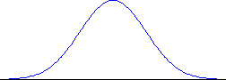
s s

«Площадь распределения»
Площадь, которую занимает график распределения,
соответствует количеству измерений в выборке.
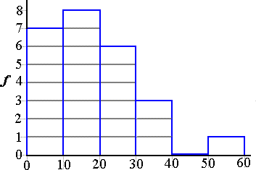
Отрезая часть распределения на графике, мы отделяем эквивалентную часть от выборки

масса, кг
16% площади распределения ~ 16% объёма выборки
частота

Процентили и z-оценка

95% процентиль – значение переменной, левее которого находится 95% значений переменной

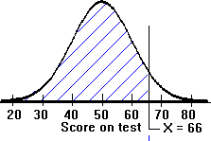

95%

Процентили и z-оценка

Z-оценка (z-scores) – переменная, соответствующая количеству стандартных отклонений относительно среднего значения
популяция
z = X − μ
σ
выборка
z = X − X
s

точка перегиба

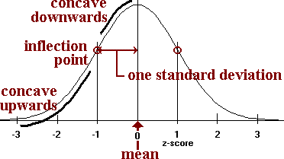
Z-оценка

Площадь нормального распределения
Нормальное распределение определяется лишь 2-мя
параметрами – μ и σ .

f = 1
− 1 (
e 2
σ
2π
X −μ )2
σ

Необыкновенное свойство:
Относительные площади под участками нормального распределения всегда одинаковы!

Площадь нормального распределения
Откладывая от среднего значения стандартное отклонение (в ту или другую сторону) мы всегда отрезаем строго определённую долю популяции, приблизительно:

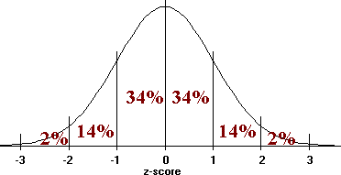
Z-оценка
(количество стандартных отклонений)

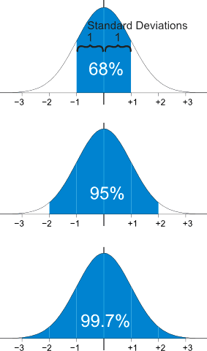
Площадь нормального распределения

Распределение выборочных средних (sampling distribution of the means)

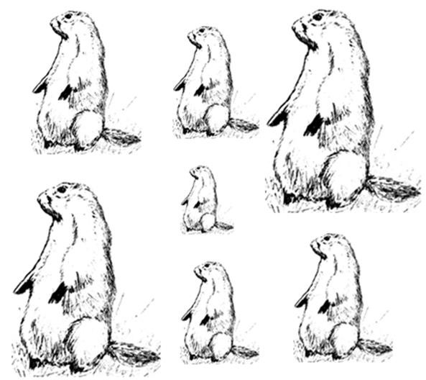
популяция
Три основные концепции в анализе данных:
1. Что такое РАСПРЕДЕЛЕНИЕ переменной и как его описывать

3. Что такое СТАТИСТИКА КРИТЕРИЯ
2. Что такое распределение ВЫБОРОЧНЫХ СРЕДНИХ
и как оно связано с распределением переменной
выборка
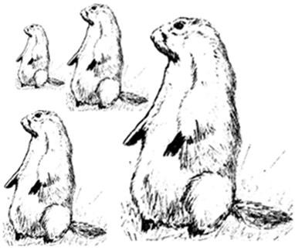

Распределение выборочных средних (sampling distribution of the means)
Ещё раз центральный статистический вопрос: что мы можем сказать обо всей ПОПУЛЯЦИИ, если всё, что у нас есть, это лишь ВЫБОРКА из неё?
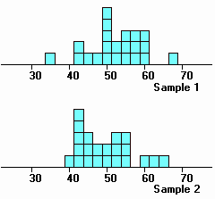
На 1-м курсе института 25 групп по 22 студента.
…..
Средняя масса студента – μ=50 кг, σ = 5 кг.
Посчитаем средние массы для каждой группы!

Форма распределений маленьких выборок не обязательно должна удовлетворять критериям нормального распределения.

Распределение выборочных средних (sampling distribution of the means)
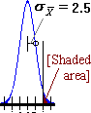
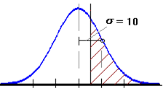
Мы посчитали средние массы студентов в КАЖДОЙ группе, и теперь построим распределение из этих СРЕДНИХ значений!
1.2
5

40 45 50 55 60 50
Оно будет намного УЖЕ распределения всех студентов 1-го
курса, и УЖЕ, чем каждое из распределений из отдельных групп
Это и будет распределение выборочных средних (sampling distribution of the means)

Популяция Выборка (1-й курс) (группа)
Распределение выборочных средних

среднее μ ≈ X
σ
стандартное отклонение
≈ s
≈ μ X

>>
σ
X

Стандартная ошибка среднего (Standard error = SE)

Стандартная ошибка (умноженная приблизительно на 2) формирует доверительный интервал, в рамках которого находятся значения переменной в генеральной совокупности (с вероятностью 95%)
Доверительным интервалом (ДИ)называется интервал, в который попадают измеренные в эксперименте значения, соответствующие

доверительной вероятности

Метод доверительных интервалов разработал американский статистик Ежи Нейман (термин введен им в 1934 году), исходя из идей Рональда Фишера

Ежи Нейман
(Jerzy Neyman 1894-1981)

ДИ, используемый в статистике при интервальной оценке статистических параметров, более предпочтительней при небольшом объёме выборки, чем точечная оценка

Точечная и интервальная оценка

Термины точечная оценка (point estimation) и интервальная оценка (interval estimation) впервые использовал в 1943 году американский математик Генри Шеффе в статье «Statistical Inference in the NonParametric Case»

Точечная оценка определяется одним числом (среднее значение, стандартное отклонение и т.д.)

Генри Шеффе
(Henry Scheffé 1907-1977)

Интервальная оценка определяется двумя числами – концами интервала (доверительный интервал)

Бутстреп (bootstrap, bootstrapping)
Доверительный интервал можно построить с использованием ресэмплинг-техник (resampling): методом складного ножа или более современным методом бутстрепа.

Бутстреп — это современная ресэмплинг-техника, то есть техника, основанная на взятии повторных (rе…) выборок (…sample).

Понятие введено в 1977 году Брэдли
Эфроном (первая публикация относится к 1979 году).
Данный метод является методом
непараметрической статистики*.


Брэдли Эфрон
(Bradley Efron р.1938)

* - о непараметрической статистике см. далее - в лекции, посвященной этим методам

Например - выборка 25 студентов, измерили рост. Выписываем значения на карточки, перемешиваем и случайным образом вытягиваем одну. Записываем результат и возвращаем карточку обратно. Повторяем процедуру ещё 24 раза. Получаем сгенерированную выборку.
Рассчитываем интересующую нас статистику. В нашем случае – среднее значение. Повторяем множество раз (1тыс. и более). Получаем множество средних значений. Строим распределение средних и с концов отрезаем по 2,5% площади. Остаётся 95% ДИ для среднего, вычисленный с помощью процедуры бутстрепа процентильным методом.
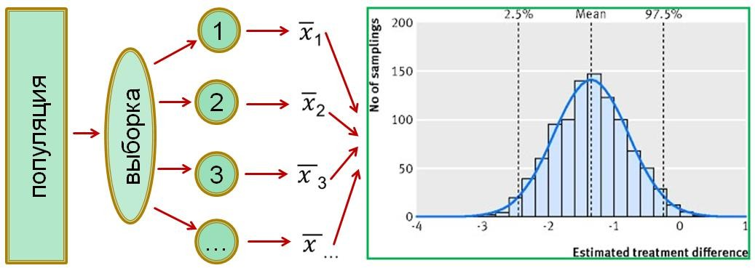

ЦЕНТРАЛЬНАЯ ПРЕДЕЛЬНАЯ ТЕОРЕМА
Определяет форму, среднее и разброс в распределении выборочных средних
- Форма: с увеличением размера выборок (групп) распределение выборочных средних приближается к нормальному распределению (независимо от формы распределения популяции).
- Среднее: среднее значение в распределении выборочных
X

средних равно среднему значению в популяции, т.е.,
- Разброс: распределение выборочных средних Уже
μ = μ

распределения популяции на т.е.
SE= σ
X
= σ
n
n , где n – объём выборки,

Следствие:
если некоторая величина отклоняется от среднего под воздействием слабых, независимых друг от друга факторов, она имеет нормальное распределение.
Поэтому нормальное распределение так широко распространено в природе!


Спасибо за внимание!

